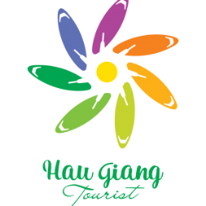
Chương trình du lịch:
VỀ CHÂU THÀNH A
NGHE KỂ CHUYỆN MIỆT NGÀN
Huyện Châu Thành A, tỉnh Hậu Giang
(Tour 01 ngày; Phương tiện di chuyển: Xe ô tô, thuyền)

Những điểm nổi bật của chương trình:
- Tham quan Khu di tích lịch sử - văn hóa Tầm Vu – Nơi từng diễn ra nhiều trận đánh ác liệt trong những năm đầu của cuộc kháng chiến chống Pháp.
- Tham quan và tìm hiểu mô hình hợp tác xã chăn nuôi hiệu quả: Hợp tác xã Ba Ba Thạnh Lợi
- Trải nghiệm ẩm thực địa phương và nghỉ ngơi tại Homestay Mương Đình – Điểm du lịch cộng đồng đạt OCOP 3 sao tỉnh Hậu Giang.
- Tham quan Trang trại sữa dê Ngọc Đào – Mô hình du lịch nông nghiệp nuôi dưỡng dê theo phương pháp khoa học, hiện đại và trải nghiệm làm yaourt sữa dê, phô mai sữa dê tại chỗ.
- Tham gia các hoạt động trải nghiệm bánh dân gian, trò chơi dân gian, thưởng thức đờn ca tài tử, ẩm thực tại Khu văn hóa đa năng Hưng Đạo.

BUỔI | CHÂU THÀNH A - HẬU GIANG | ĂN TRƯA
SÁNG | 08:00: Xe và hướng dẫn viên đón đoàn tại UBND huyện Châu Thành A, Hậu Giang. Đến với hành trình khám phá chương trình “Về Châu Thành A – Nghe Kể Chuyện Miệt Ngàn”.  Đoàn di chuyển đến Khu di tích lịch sử - văn hóa Tầm Vu – Nơi được xem như biểu tượng thiêng liêng để tưởng niệm, tôn vinh những người lính và những vị lãnh đạo đã hy sinh trong cuộc kháng chiến chống Pháp. Tại đây, đoàn có thể:  - Tham quan khu di tích lịch sử gồm: Tượng đài Chiến thắng Tầm Vu, nhà trưng bày hiện vật kháng chiến, khu vực chiến hào, khẩu pháo 105 ly để tìm hiểu về lịch sử hào hùng của quân và dân ta trong thời kỳ kháng chiến.  - Ghé thăm một gia đình cựu chiến binh có vườn măng cụt cổ thụ.  Đoàn đến tham quan Hợp tác xã chăn nuôi Ba Ba Thạnh Lợi – chuyên về lĩnh vực nuôi trồng và cung cấp ba ba trơn cho thị trường trong và ngoài nước. Tại đây, đoàn tham gia các hoạt động:  - Quan sát trực tiếp và tìm hiểu về quy trình nuôi ba ba từ khi còn nhỏ đến khi trưởng thành.  - Lắng nghe chia sẻ về cách thức cho ba ba ăn, thức ăn, vệ sinh môi trường ao nuôi, cách phòng bệnh cho ba ba,...  - Trải nghiệm tự tay cho ba ba ăn  - Mua ba ba và các sản phẩm từ ba ba chất lượng tại hợp tác xã.  Đoàn dùng bữa trưa và nghỉ ngơi tại Homestay Mương Đình – Được chứng nhận là sản phẩm tiêu biểu cho nhóm sản phẩm dịch vụ du lịch nông thôn với không gian mang đặc trưng của văn hóa miền Tây.  - Thưởng thức các món ăn đặc sản của vùng Đồng bằng sông Cửu Long.  - Thư giãn và tận hưởng sự yên bình khi hòa mình vào không gian thiên nhiên xanh mát, thoáng đãng.  - Tham quan vườn trái cây.  - Trải nghiệm các hoạt động giải trí như: Tát mương bắt cá, bắt ốc, hái rau, chèo ghe dọc theo con rạch trong khuôn viên homestay. | 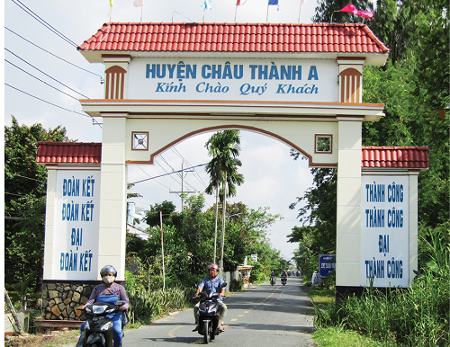  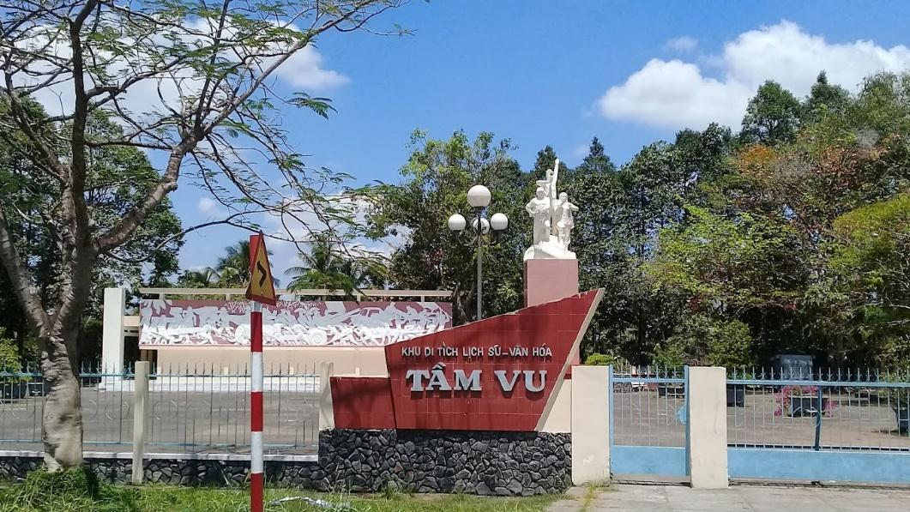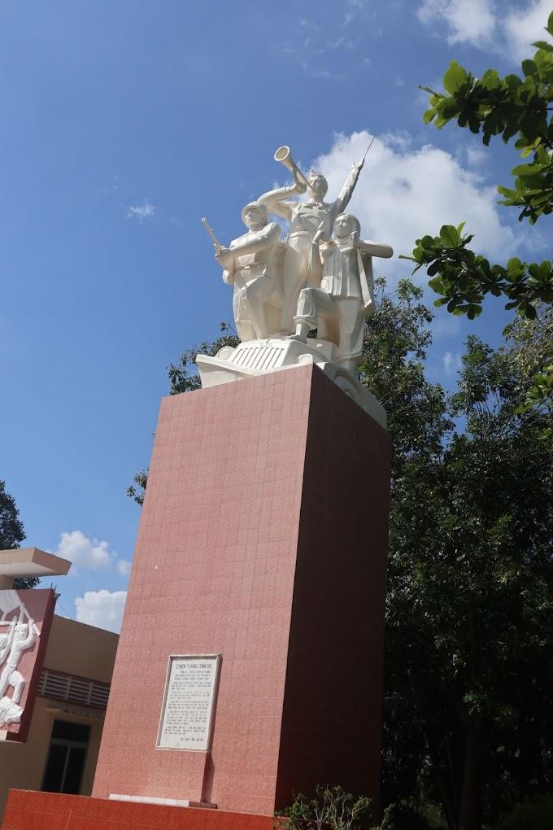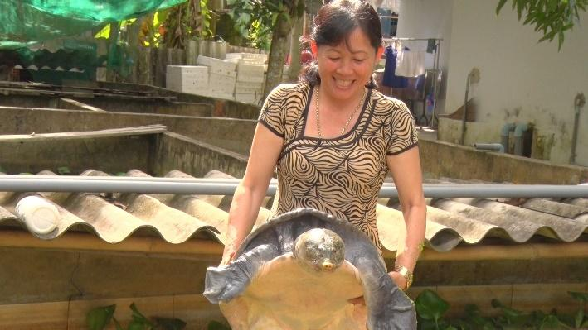  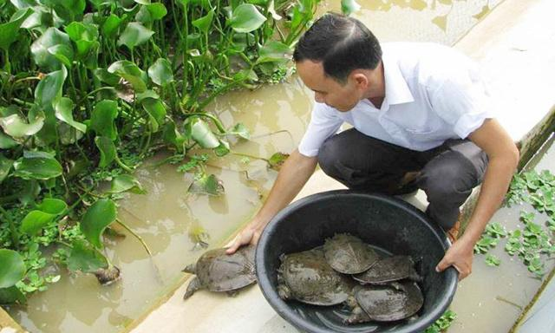  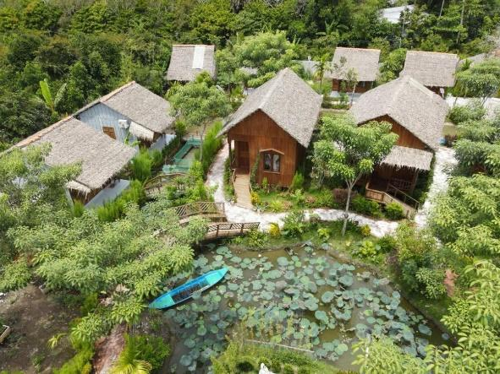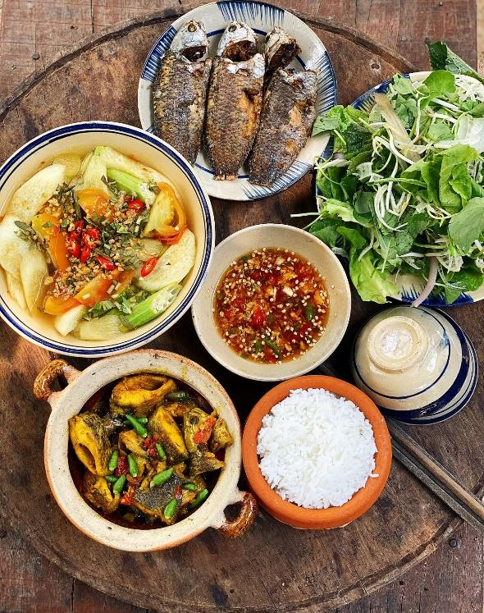  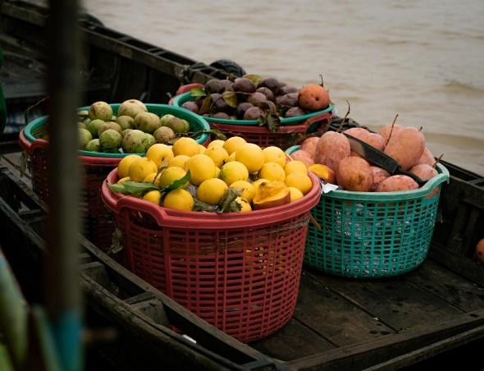
CHIỀU | 13:00: Đoàn đi đò từ homestay đến Trang trại sữa dê Ngọc Đào – Một trong những mô hình nuôi dê lấy sữa lớn nhất tỉnh Hậu Giang hiện nay với dây chuyền sản xuất và trang trại đạt tiêu chuẩn . Tại đây, đoàn khám phá về quá trình hình thành, phát triển của trang trại và trải nghiệm các hoạt động:  - Tham quan khu vực chuồng dê, tìm hiểu về quy trình chăn nuôi dê khoa học, hiện đại.  - Tìm hiểu về hệ thống vắt sữa tự động, đảm bảo vệ sinh an toàn thực phẩm.  - Tham quan khu vực sản xuất sữa và quan sát các công đoạn chế biến ra sản phẩm.  - Tự tay cho dê ăn và trải nghiệm vắt sữa dê.  - Thưởng thức sữa dê tươi nguyên chất thanh mát  - Học làm sữa chua dê và phô mai dê.  - Mua sắm các sản phẩm được chế biến từ sữa dê đạt chuẩn OCOP 4 sao với mức giá ưu đãi (Sữa dê thanh trùng, yaourt sữa dê, phô mai sữa dê và sữa chua dê sấy khô).  15:00: Xe và hướng dẫn viên đưa đoàn về Khu văn hóa đa năng Hưng Đạo, tại đây đoàn có thể tham gia các hoạt động trải nghiệm bánh dân gian, trò chơi dân gian, thưởng thức đờn ca tài tử, ẩm thực ( chi phí tự túc).  Sau đó, đoàn kết thúc chương trình “Về Châu Thành A – Nghe Kể Chuyện Miệt Ngàn”. | 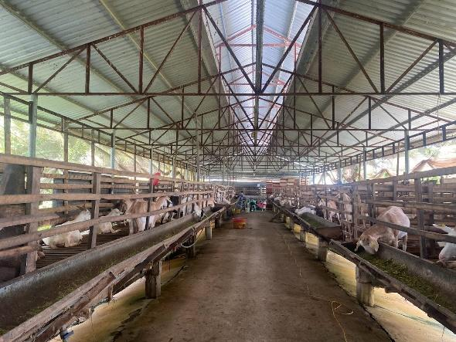  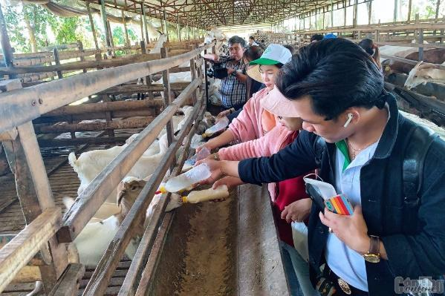  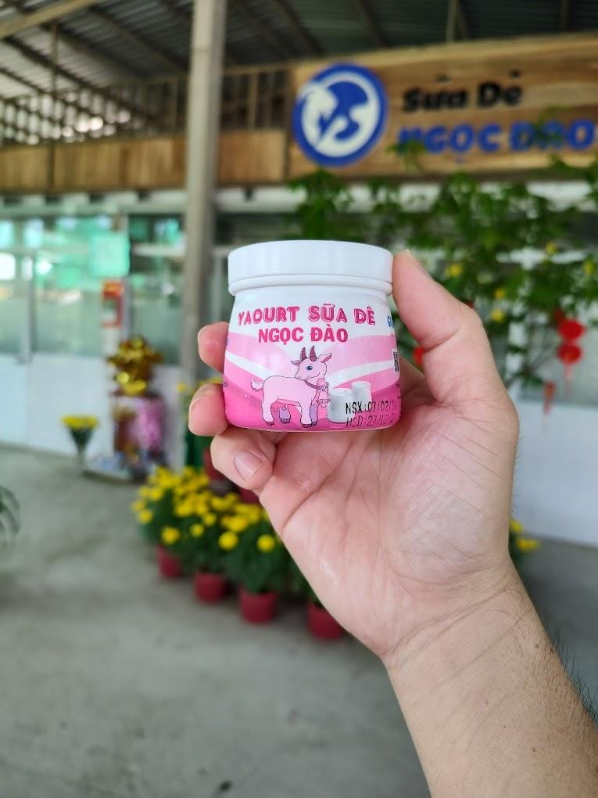  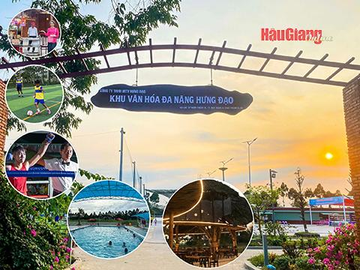
CHÚC QUÝ KHÁCH CÓ MỘT CHUYẾN ĐI VUI VẺ
HẸN GẶP LẠI QUÝ KHÁCH

LƯU Ý:
* Chương trình có thể thay đổi cho phù hợp nhưng vẫn đảm bảo các điểm tham quan có trong chương trình.
GIÁ TOUR TRỌN GÓI
Đơn vị: VNĐ/Khách
ĐIỂM TẬP TRUNG | GIÁ
UBND huyện Châu Thành A | Từ 637.000 VNĐ/ Khách
(giá áp dụng cho khách đoàn ghép lẻ từ 20 khách trở lên)
GIÁ TOUR BAO GỒM
1. Các bữa ăn theo chương trình (trung bình mỗi bữa 150.000 VNĐ/ Suất). | 4. Bảo hiểm du lịch: 100.000.000 VNĐ/ Vụ
2. Hướng dẫn viên Tiếng Việt có thẻ, kinh nghiệm, nhiệt tình. | 5. Nước uống 02 Chai/ Khách/ Ngày.
3. Vé tham quan các điểm theo chương trình. | 6. Xe ô tô và thuyền tham quan đưa đón khách theo lịch trình.
GIÁ TOUR KHÔNG BAO GỒM
1. Chi phí cá nhân. | 3. Các dịch vụ không nằm trong chương trình.
2. Thuế VAT

THÔNG TIN HƯỚNG DẪN:
* Hành lý và giấy tờ tùy thân:
- Du khách mang theo giấy CMND/CCCD hoặc Hộ chiếu.
- Tất cả giấy tờ tùy thân mang theo đều phải bản chính.
- Du khách mang theo hành lý gọn nhẹ và phải tự bảo quản hành lý, tiền bạc, tư trang trong suốt thời gian đi du lịch.

KÍNH CHÚC QUÝ KHÁCH MỘT CHUYẾN ĐI VUI VẺ & THOẢI MÁI!

